
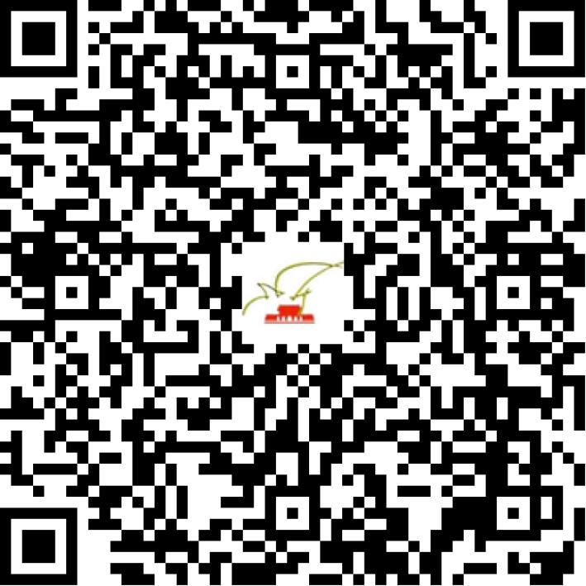

京网文〔2019〕3777-361号

2021 | 年 | 03 | 月 | 29 | 日
名 称 | 北京诚誉天下科技有限公司
住 所 | 北京市海淀区清河嘉园东区甲1号楼五层501-56号
法定代表人 | 丁玲
主要负责人
类 型 | 有限责任公司
首次发证日期 | 2016年06月23日
有效期 | 2022年06月09日
网站域名 | youxi900.com;youxi900.cn;youxi600.cn;youxi600.com
经营范围 | 利用信息网络经营游戏产品
发证机关
编号
许可证有效期届满前30日内办理延续，有效期届满未延续的将依法予以注销。

